Modulacja – przesunięcie zakresu częstotliwości pasma podstawowego w określony zakres częstotliwości w nadajniku w celu przesłania sygnału przez określony kanał telekomunikacyjny. Jest to realizowane poprzez odwzorowanie sygnału informacyjnego przez zmianę jednego z parametrów sygnału nośnego.

Modulacja ciągła – jeśli sygnałem nośnym jest sygnał sinusoidalny (ton prosty): 

* modulacja AM (amplitudy) – odwzorowanie wartości sygnału informacyjnego na zmiany amplitudy sygnału nośnego, przy czym częstotliwość sygnału nośnego (f(n)) powinna być znacznie większa od maksymalnej składowej częstotliwości sygnału informacyjnego (f(i)max), a amplituda sygnału informacyjnego powinna być mniejsza od amplitudy sygnału nośnego (|k\*s(t)<1| - należy właściwie dobrać wartość współczynnika k).

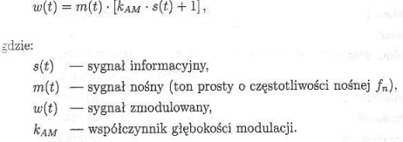



lub:



gdzie pierwsza składowa reprezentuje falę nośną, a druga wstęgi boczne (patrz rysunek niżej)

Widmo amplitudowe sygnału AM:

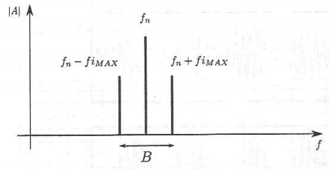

B – szerokość pasma sygnału = 2\*f(i)max; f(i)max czyli częstotliwość sygnału modelującego, znajduje się bliżej zera.

Współczynnik głębokości modulacji = amplituda sygnału modelującego (f(i)max) / amplituda sygnału nośnego (lub (A(m) – A(0))/A(0)\*100%)

* modulacja kąta – następuje zmiana kąta fali nośnej, przy czym obwiednia sygnału zmodulowanego jest stała (w AM – zmienia się):



* + modulacja PM (fazy):

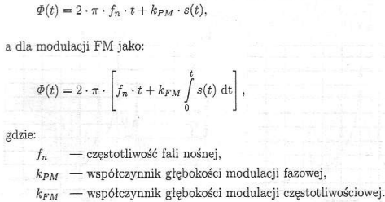



przy czym dewiacja fazy (k\*max(|s(t)|)) powinna być nie większa od pi.

* + modulacja FM (częstotliwości):



Głębokość modulacji:

Współczynnik głębokości modulacji k wpływa na stopień oddziaływania sygnału informacyjnego na sygnał nośny; musi być odpowiednio dobrany tak, ale w procesie demodulacji można było uzyskać sygnał źródłowy.

* AM – warunek k\*s(t)<1 – nieodpowiednia wartość k powoduje przemodulowanie (odwrócenie fazy fali nośnej, przez co obwiednia fali zmodulowanej nie odzwierciedla sygnału informacyjnego). Ponadto wielkość współczynnika k jest wprost proporcjonalna do mocy wstęg bocznych widma amplitudowego.
* PM – warunek k\*max(|s(t)|)<=pi – nieodpowiednia wartość k powoduje przemodulowanie. Ponadto wartość k ma bezpośredni wpływ na szerokość pasma sygnału zmodulowanego.